Postępy w technologiach z udziałem fotokatalitycznego nano-TiO₂
Antoni Waldemar Morawski
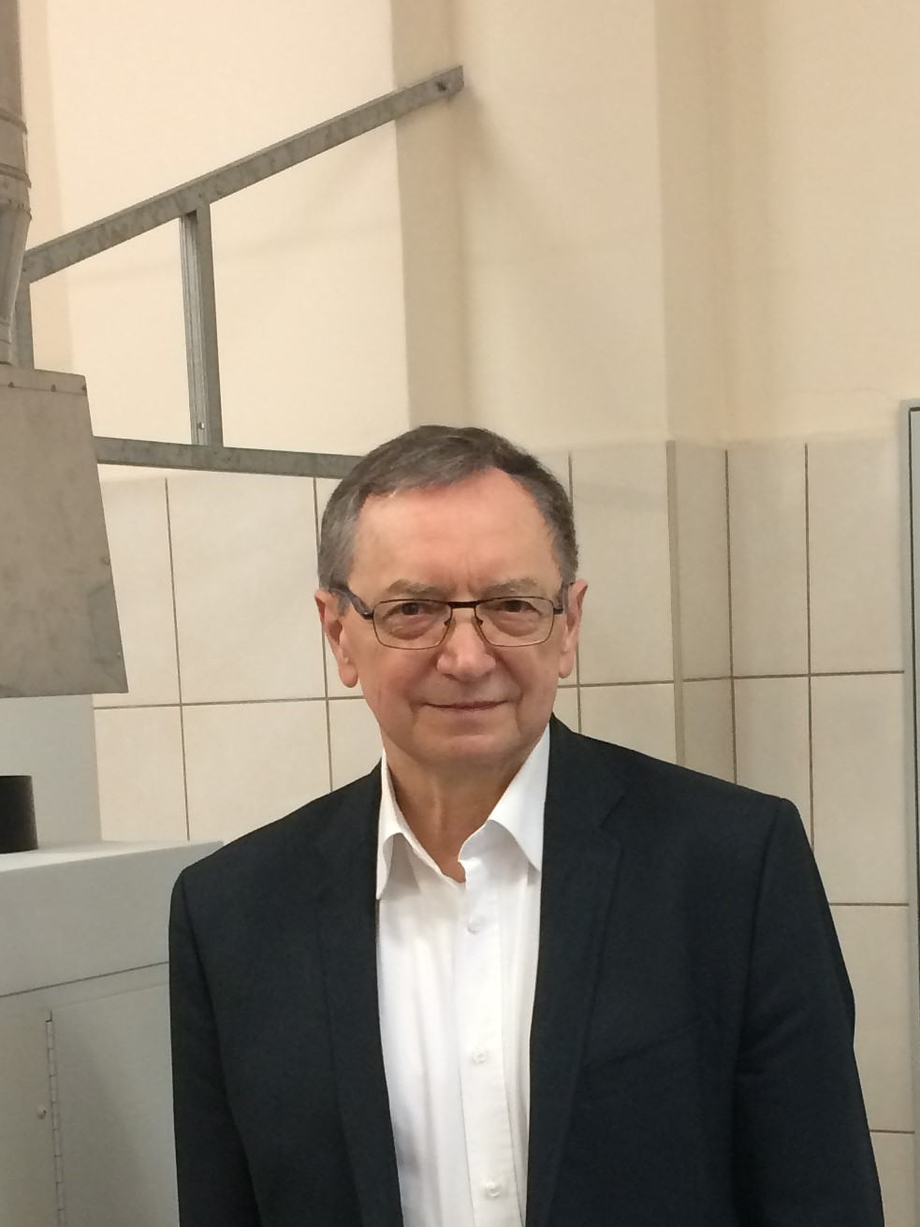

Zdjęcie autora prezentującego
5.5x4.0 cm

Katedra Technologii Chemicznej Nieorganicznej i Inżynierii Środowiska,
Wydział Technologii i Inżynierii Chemicznej,
Zachodniopomorski Uniwersytet Technologiczny w Szczecinie,
ul. Pułaskiego 10, 70-322 Szczecin

*Autor korespondencyjny: e-mail: antoni.morawski@zut.edu.pl

Abstrakt: W referacie przedstawione będą własne badania podstawowe i stosowane z udziałem opracowanego fotokatalizatora na bazie nano-TiO₂, od skali laboratoryjnej do kilogramowej wraz a przykładami aplikacji przemysłowej. Podane będą przykłady modyfikacji ditlenku tytanu azotem, węglem/grafenem i krzemem jako sposób podwyższania aktywności i zapobiegania rekombinacji pary elektron-dziura. Omówione będą zastosowania fotoaktywnych pokryć budowlanych o zdolnościach samooczyszczania, antybakteryjnych, antywirusowych oraz oczyszczania powietrza. Pokreślone będą zalety i ograniczenia aplikacyjne fotokatalizy w inżynierii środowiska i technologii chemicznej.

Podziękowania: Praca finansowania w ramach projektów m.in. OPUS 14, No 2017/27/B/ST8/02007 oraz Mechanizmu Finansowego EOG/ Norweskiego Mechanizmu Finansowego na lata 2014-2021 za pośrednictwem Narodowego Centrum Badań i Rozwoju w ramach grantu nr NOR/POLNORCCS/PhotoRed/0007/2019-00.

Informacja o autorze prezentującym:
Informacja o autorze prezentującym powinna zawierać krótką notkę biograficzną (do 100 wyrazów, Times New Roman 10). Do informacji powinno zostać dołączone zdjęcie.

